卷积神经网络

1. 卷积神经网络的层级结构：

* 数据输入层 Input Layer
* 卷积计算层 CONV Layer
* ReLU激励层 ReLU Layer
* 池化层 Pooling Layer
* 全连接层 FC Layer

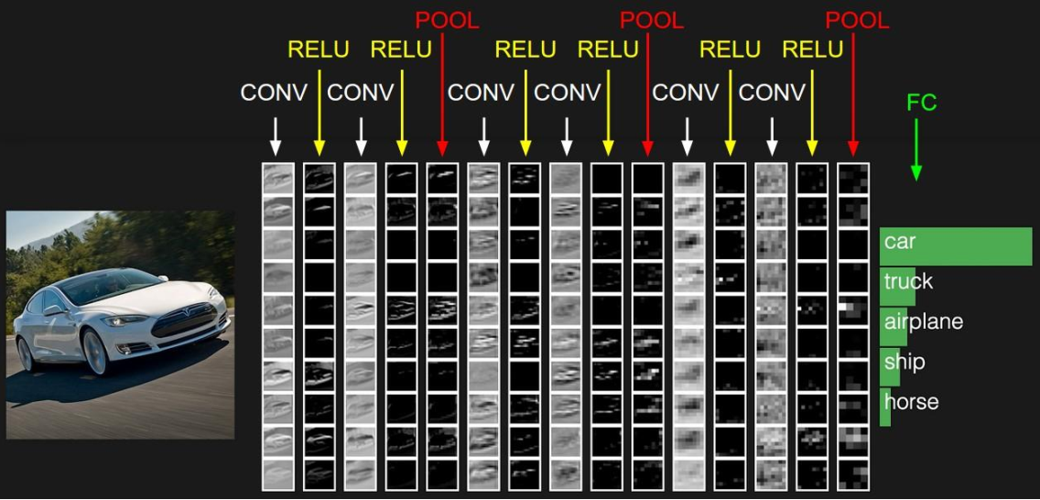

2. 激活函数

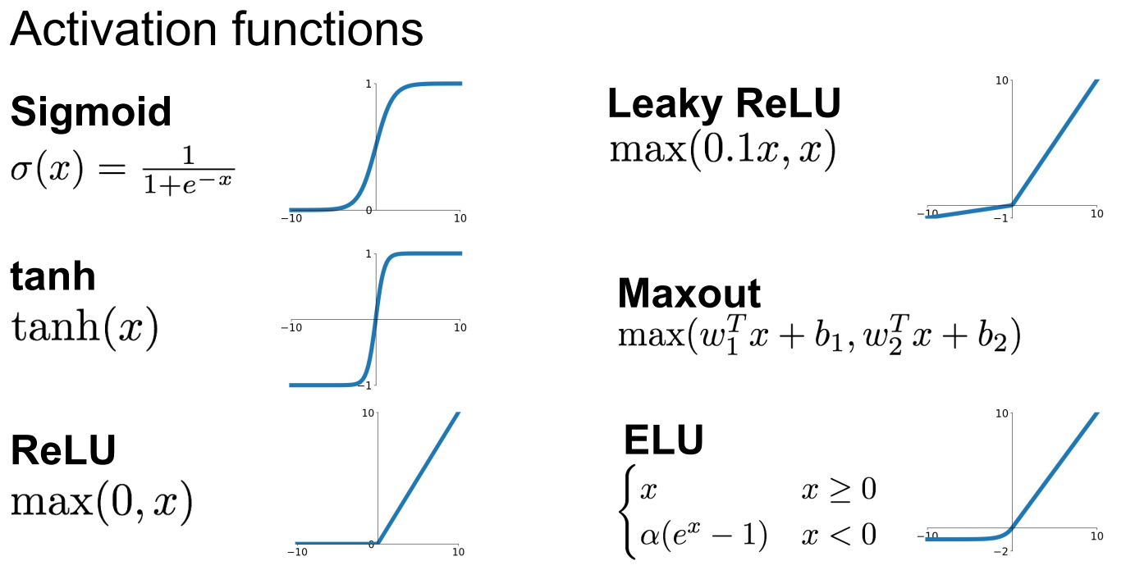

激励层选择函数的经验：

(1) 尽量不要使用Sigmoid

(2) 首先试用ReLU，原因是快，但需要小心

(3) 如果(2)失效，使用Leaky ReLU或Maxout

(4) 某些情况下，tanh到有不错的结果，但是这种情况比较的少

典型的CNN

LeNet 最早用于数字识别的CNN

AlexNet 2012 ILSVRC比赛远超第2名的CNN，比LeNet更深，用多层小卷积层叠加替换单大卷积层

ZFNet 2013 ILSVRC比赛冠军

GoogLeNet 2014 ILSVRC比赛

VGGNet 2014 ILSVRC比赛中的模型，图像识别略差于GoogLeNet，但是在很多图像转化学习问题(比如object detection)上效果奇好



* 图像的问题Caffe比较方便，训练只需要写prototxt
* Caffe是目前产品化最多的库
* 多关注TensorFlow，毕竟是Google推出的
* 用TensorBoard去观察训练的状态
* MxNet对显存利用率很高，并且Amazon也大力支持

Caffe安装

Ubuntu14.0+ <https://www.zybuluo.com/hanxiaoyang/note/364737>

CentOS7.0+ <https://www.zybuluo.com/hanxiaoyang/note/364680>

Mac <https://www.zybuluo.com/hanxiaoyang/note/370344>

LSTM模型

